
Kwaliteitskaart OP 4.03 | Verlof en verzuim
Kwaliteitsaspect | OP4 Onderwijstijd
Onderwerp | Beleid Verlof en verzuim
Verantwoordelijke | Directeur
Borging | Jaarlijks in augustus

Doel:
De school houdt absentie goed in de gaten en neemt tijdig contact op met ouders en eventueel leerplichtambtenaar bij ongeoorloofd verzuim.
Ouders weten hoe ze hun kind kunnen afmelden bij ziekte, doktersbezoek en weten hoe ze verlof kunnen aanvragen voor bijzondere omstandigheden.

Hoe:
Moment | Actie
Start schooljaar | In schoolbrede communicatie wordt gemeld hoe kinderen afgemeld kunnen worden en op welke manier verlof kan worden aangevraagd.
Bij ziekte | Ouders stellen de leerkracht op de hoogte (liefst mondeling of telefonisch, eventueel via Parro). De leerkracht verwerkt de ziekte in Parnassys.
Bij bezoek dokter | Ouders stellen de leerkracht op de hoogte (liefst mondeling of telefonisch, eventueel via Parro). De leerkracht verwerkt de afwezigheid in Parnassys.
Bij bijzonder verlof | Ouders kunnen bijzonder verlof aanvragen bij de directeur door middel van het Formulier verlofaanvraag (zie bijlage). Dit formulier ligt op het kantoor op school en is te vinden op de site van de school.  Op dit formulier kunnen ze de duur en reden van verlof doorgeven. De directeur weegt de reden en neemt een beslissing of verlof wordt verleend. Het bijzonder verlof wordt bijgehouden in een leerlingnotitie en gecommuniceerd met ouders en groepsleerkrachten.  De leerkracht verwerkt de afwezigheid in Parnassys.
Bij ongeoorloofd verlof | De directeur neemt contact op met ouders over ongeoorloofd verlof en maakt de afweging of dit doorgemeld moet worden aan de leerplichtambtenaar. Hiervoor wordt het verzuimprotocol van de Regio IJssel-Vecht als leidraad gebruikt.  De leerkracht verwerkt de afwezigheid in Parnassys.

Plan Do Check Act:
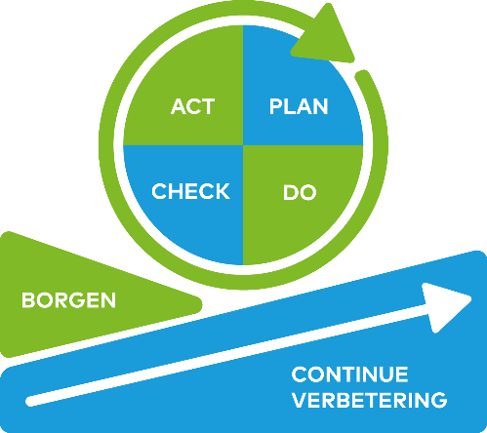 | Stap | Activiteiten
 | Plan | Bij de start van het schooljaar worden verlof- en verzuimregels gedeeld met ouders en besproken met de leerkrachten.
 | Do | Verlof en verzuim wordt geregistreerd.
 | Check | Verlofaanvragen worden gewogen aan de leerplichtwet.
 | Act | Bij ongeoorloofd verzuim wordt contact opgenomen met ouders en waar nodig met de leerplichtambtenaar.

Betrokkenen:
Leerkracht, Directeur
Betrokkene | Verantwoordelijkheden
Leerkracht | Bijhouden verlof en verzuim in Parnassys.  Bij twijfel contact opnemen met directeur.
Directeur | Bij de start van het schooljaar communiceren over het beleid Verlof en verzuim.  Verlofaanvragen wegen.  Bij ongeoorloofd verzuim contact opnemen met ouders en waar nodig met de leerplichtambtenaar.

Bijlagen:
OP4.03 Bijlage Formulier verlofaanvraag.docx
OP4.03 Bijlage Verzuimprotocol regio IJssel-Vecht

